GRA prie KAM
2026m. d. techninės specifikacijos Nr.
priedas

SPORTINIO KOSTIUMO ESKIZAI
SPORTINIO KOSTIUMO DŽEMPERIS
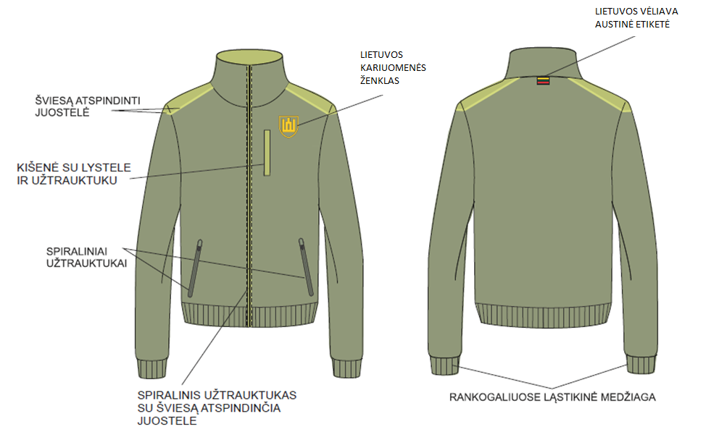
SPORTINIO KOSTIUMO KELNĖS
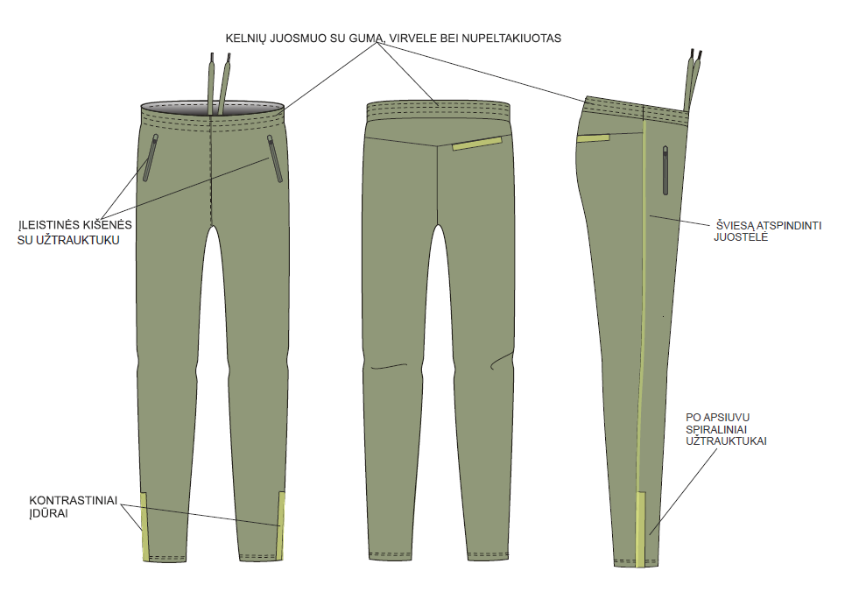

1 paveikslas
KRŪTINĖS MARGINIMAS/ATSPAUDAS - LIETUVOS KARIUOMENĖ ŽENKLAS
AUSTINIS ŽENKLAS/ETIKETĖ – LIETUVOS RESPUBLIKOS VĖLIAVA


2 paveikslas

